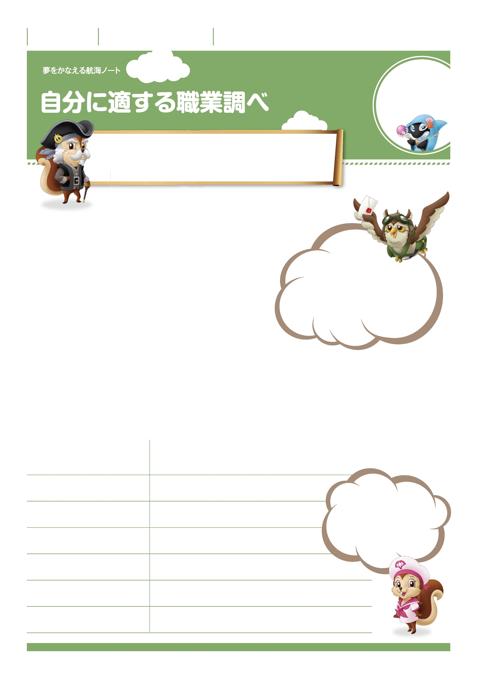

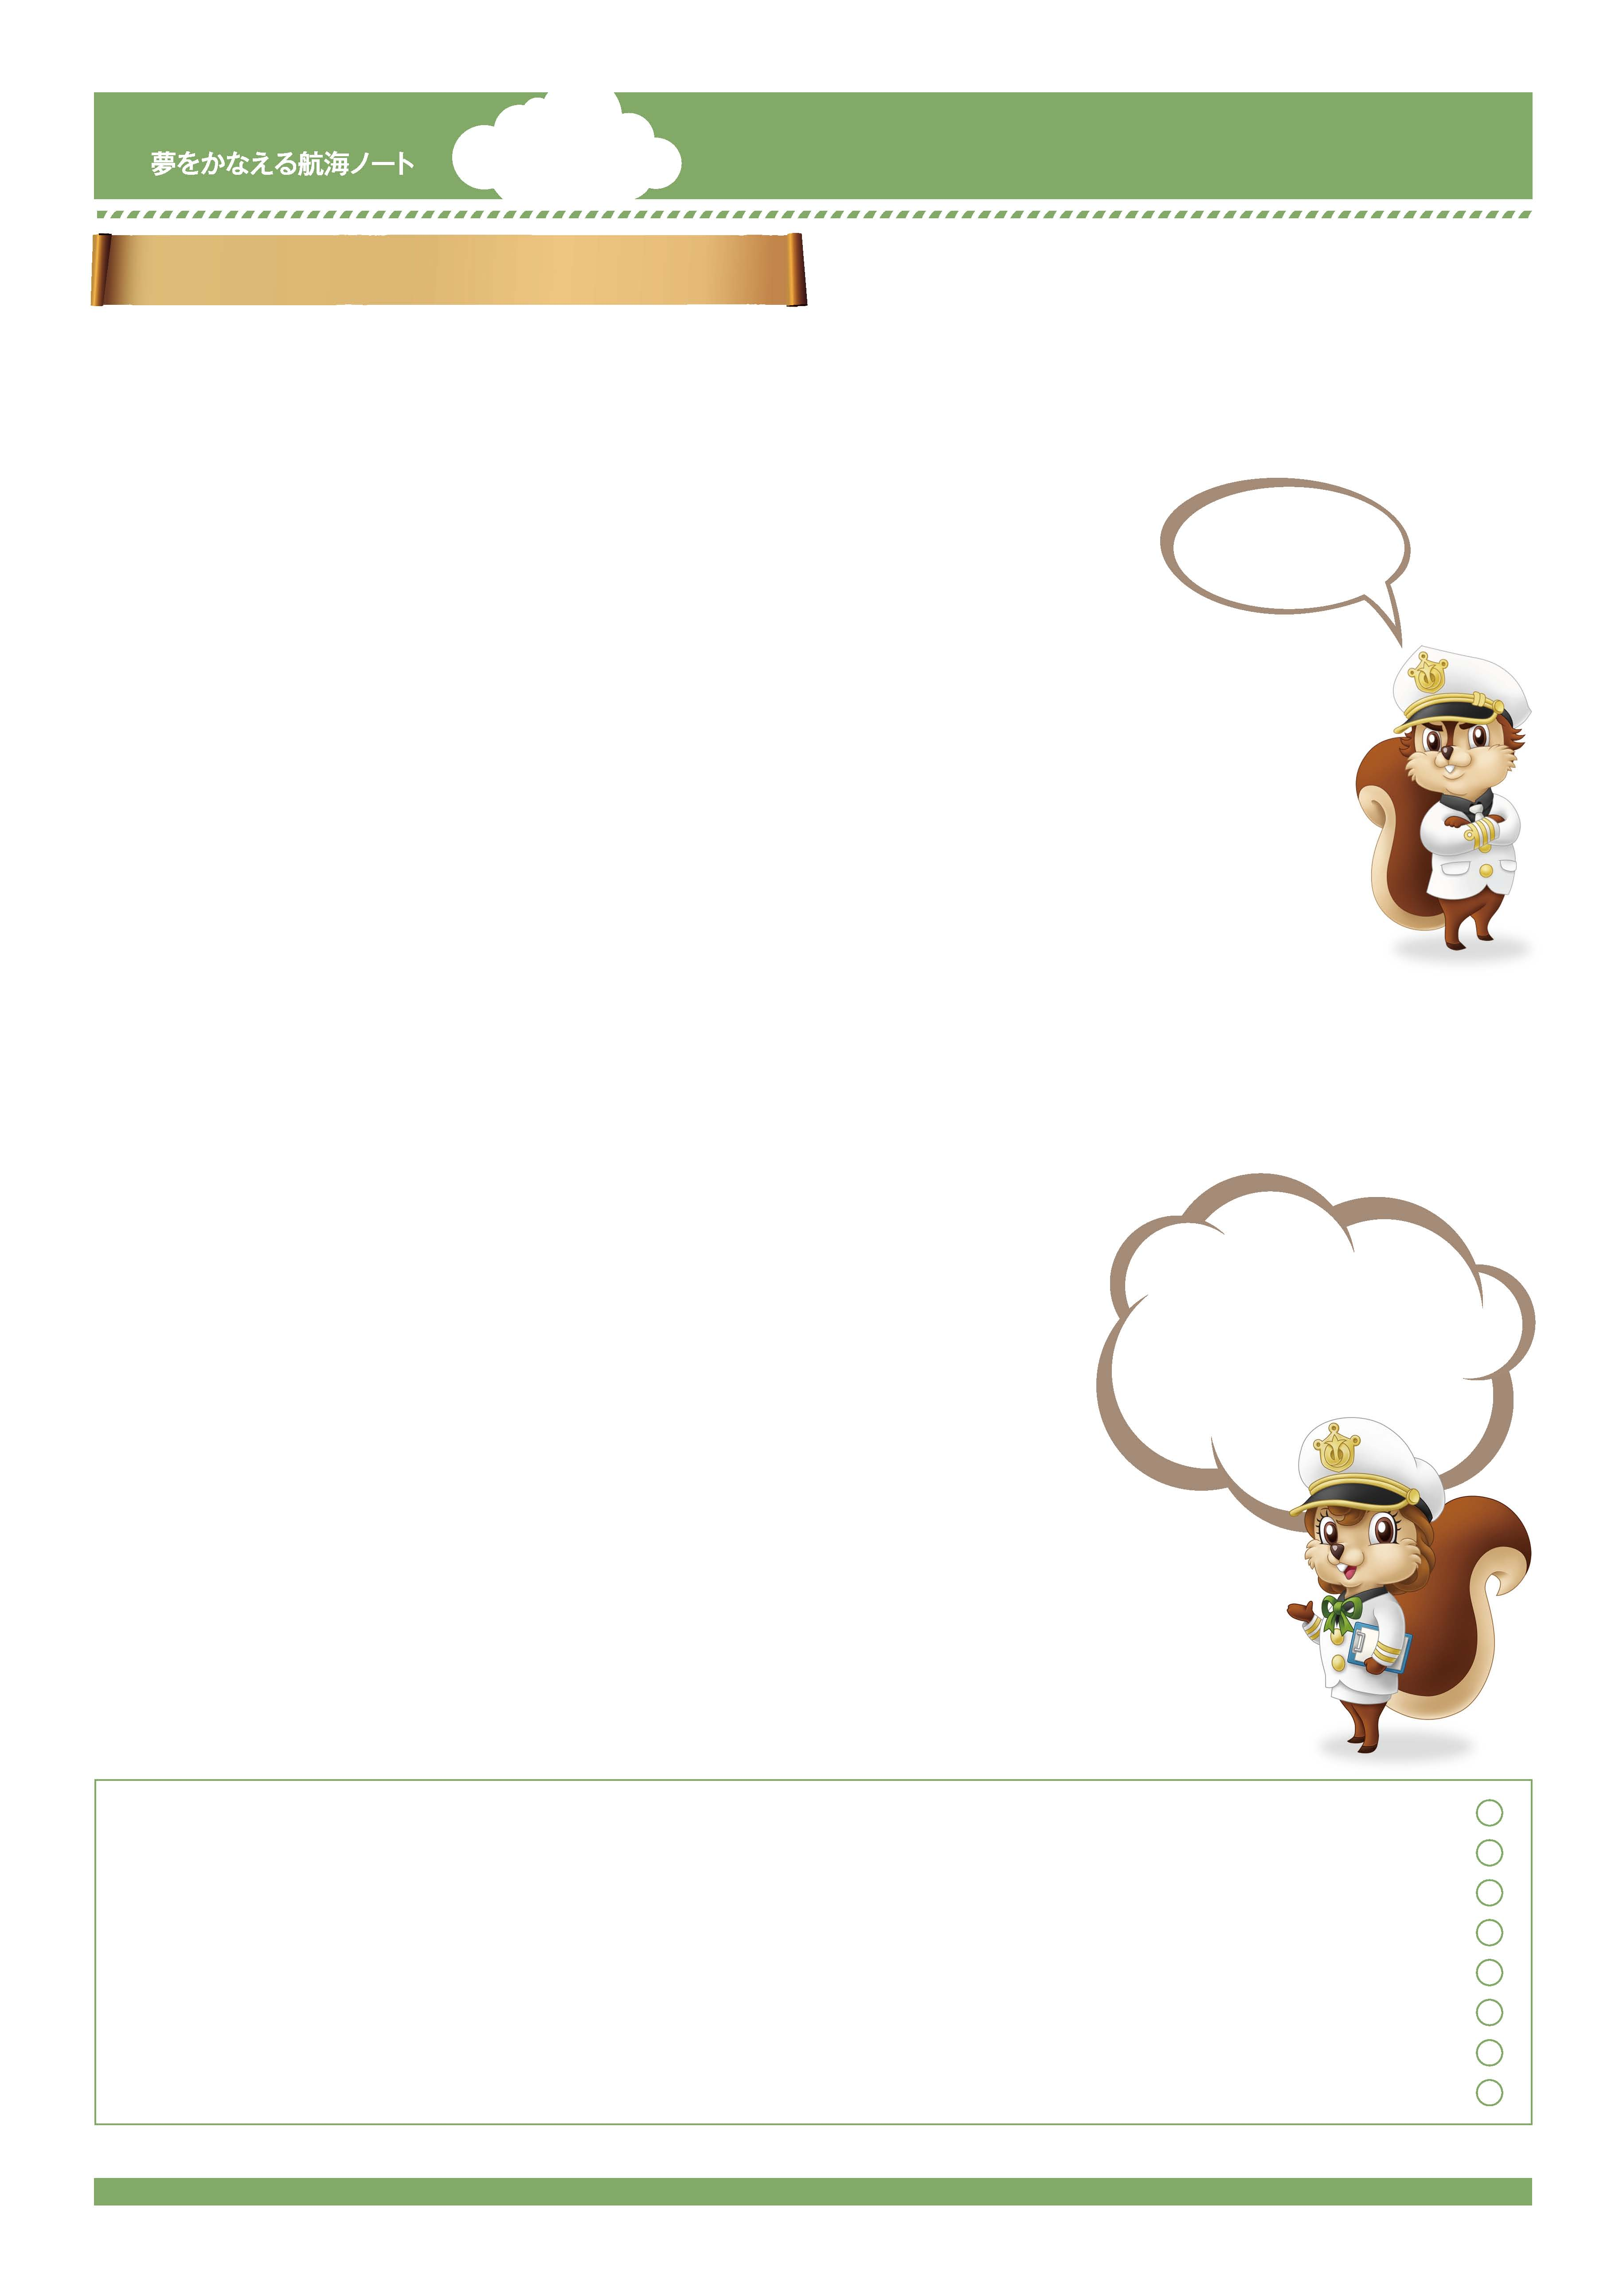
年 組 番

月 日
名前

No.26-01
未来の
なりたい自分を
さがしてみよう。

「こんなことをしてみたい。」まだ夢の一つかもしれない「将来の職業」を
詳しく調べてみよう。そして、調べたことをレポートとしてまとめてみよう。
夢の輪郭が少しずつはっきりしてくるぞ。
「就活」という言葉を知っているかな。
高校生や大学生は今大変な努力をして
仕事を見つけているんだ。
早くからやりたいことを見つけ、
準備をすることは、とても大切なことなんだよ。

あなたが興味をもっている職業は何ですか。
-------------------------------------------------------------------------------------------------------------------------------------------------------------------------------------------------------------------
-------------------------------------------------------------------------------------------------------------------------------------------------------------------------------------------------------------------
-------------------------------------------------------------------------------------------------------------------------------------------------------------------------------------------------------------------
今のあなたに向いている職業は何ですか。
授業やインターネットで調べてみましょう。
-------------------------------------------------------------------------------------------------------------------------------------------------------------------------------------------------------------------
-------------------------------------------------------------------------------------------------------------------------------------------------------------------------------------------------------------------
-------------------------------------------------------------------------------------------------------------------------------------------------------------------------------------------------------------------
世の中には
どんな職業があるのかしら。
その職業は何をするのかを
教えてくれる本もあるから、
図書館（室）で調べてみよう。
それらの職業について調べてみましょう。
調べること
わかったこと

No.26-02
調べたことをレポートにしてみましょう
調べたい職業
-------------------------------------------------------------------------------------------------------------------------------------------------------------------------------------------------------------------
選んだ理由
-------------------------------------------------------------------------------------------------------------------------------------------------------------------------------------------------------------------
家族の人にも
聞いてみよう。
-------------------------------------------------------------------------------------------------------------------------------------------------------------------------------------------------------------------
仕事の内容
-------------------------------------------------------------------------------------------------------------------------------------------------------------------------------------------------------------------
-------------------------------------------------------------------------------------------------------------------------------------------------------------------------------------------------------------------
代表的な会社等
-------------------------------------------------------------------------------------------------------------------------------------------------------------------------------------------------------------------
-------------------------------------------------------------------------------------------------------------------------------------------------------------------------------------------------------------------
就職するために必要な力･資格
-------------------------------------------------------------------------------------------------------------------------------------------------------------------------------------------------------------------
-------------------------------------------------------------------------------------------------------------------------------------------------------------------------------------------------------------------
どんな知識や技術が必要かな。
それを身に付けるためには
どのような道に進めばよいのかな。
就職までの道のり
-------------------------------------------------------------------------------------------------------------------------------------------------------------------------------------------------------------------
-------------------------------------------------------------------------------------------------------------------------------------------------------------------------------------------------------------------
先生から
-----------------------------------------------------------------------------------------------------------------------
-----------------------------------------------------------------------------------------------------------------------
-----------------------------------------------------------------------------------------------------------------------
保護者の方から

-----------------------------------------------------------------------------------------------------------------------
-----------------------------------------------------------------------------------------------------------------------
-----------------------------------------------------------------------------------------------------------------------
夢をかなえるために、今から努力すること
-------------------------------------------------------------------------------------------------------------------------------------------------------------------------------------------------------------------
-------------------------------------------------------------------------------------------------------------------------------------------------------------------------------------------------------------------

